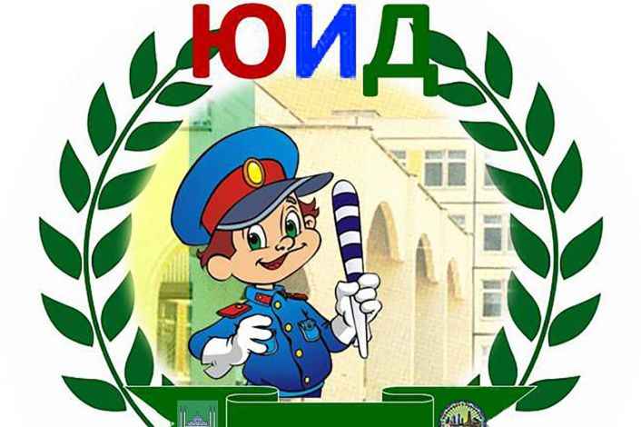

4 марта 2021 года в нашей школе было организовано проведение «Единого дня мероприятий, посвященных созданию движения ЮИД».
Все обучающиеся школы были вовлечены в проведение этого мероприятия..
Во всех классах прошёл Единый классный час «Безопасные дороги!»
Члены отряда ЮИД познакомились с историей ЮИД, историей правил дорожного движения, узнали, как стать юным инспектором движения. Посмотрели презентационные материалы и видеоролики.
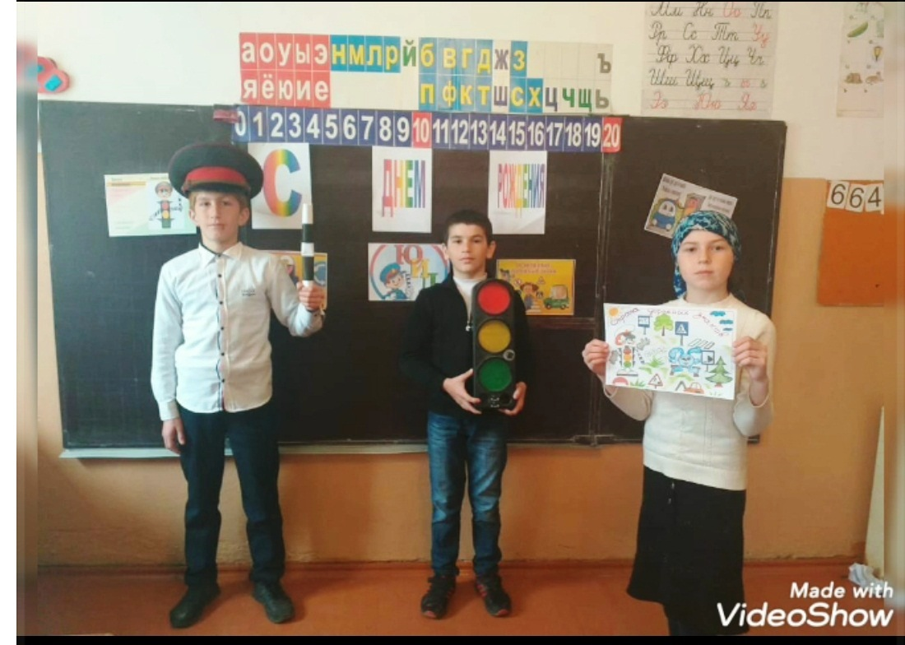

Организовали конкурс среди учащихся 5- 11 классов на знание правил дорожного движения. В доступной, игровой форме ребята увлечённо выполняли все задания, рассказывали о том, как правильно надо вести себя на дороге.
Другие члены отряда ЮИД, обучающиеся 1- 4 классов провели игру, которая называлась «Своя игра». Загадки о ПДД, дорожные знаки увлеченно разгадывали дети.

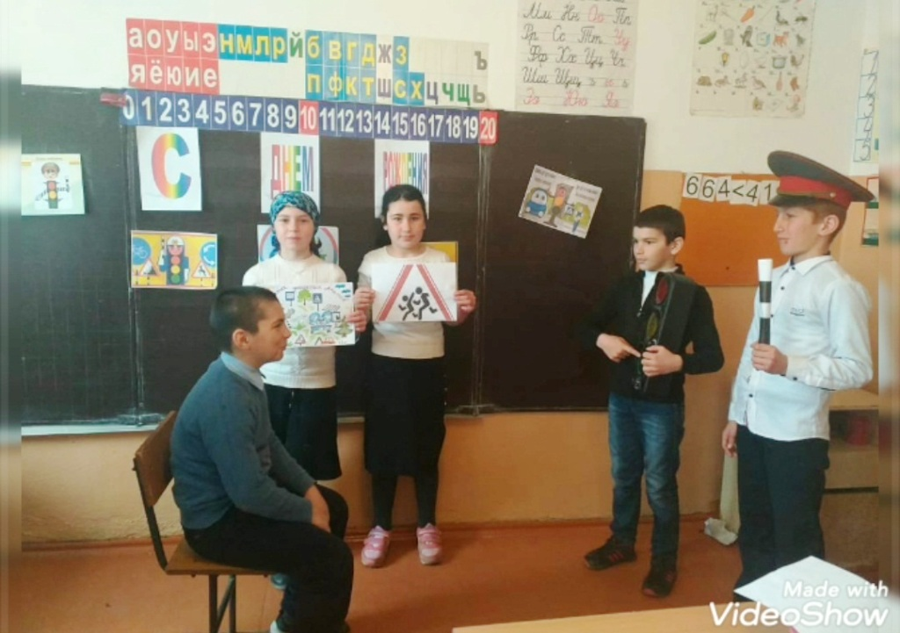

Ребята отряда ЮИД разработали памятки для учащихся школы «Опасность катков, наледей, горок, выходящих на проезжую часть». Готовые памятки вклеили в дневники учащимся.

